# Mérnöki számológép szakdolgozat

Készítő: Ilonczai András

Tartalom

Mérnöki számológép szakdolgozat 1

Főoldal 1

Kalkulus oldal 4

Egyenlet oldal 7

Differenciál számitó oldal 10

Valószínűségszámítás és statisztika oldal 13

# Főoldal

Az alkalmazás elindításakor a főoldalon a következő elemeket találja:

1. **Legördülő menü (Válasz egyet:)**
   * A bal felső sarokban található legördülő menü lehetővé teszi a kívánt mód típusának kiválasztását. Az opciók a következők:
     + Kalkulus
     + Egyenletek
     + Differenciál számítás
     + Valószínűségszámítás és statisztika
     + Programozói számológép
2. **Kijelző**
   * A legördülő menü alatt található a számítás eredményének megjelenítésére szolgál ablak.
3. **Funkciógombok**
   * A kijelző alatt találhatók a különféle funkciógombok:
     + **%**: maradékos osztás
     + **C**: Törlés
     + **DEL**: Utolsó számjegy törlése
     + **1/x**: Reciprok
     + **x²**: Négyzetre emelés
     + **sqrt**: Négyzetgyök
     + **/**: Osztás
     + *: Szorzás
     + **-**: Kivonás
     + **+**: Összeadás
     + **=**: Egyenlőség (számítás elvégzése)
4. **Számgombok**
   * A narancssárga gombok a 0-9 számok bevitelére szolgálnak.
5. **További gombok**
   * **+/-**: Pozitív/negatív előjel váltása
   * **.**: Tizedes pont

**A főoldal használata**

1. **Mód típusának kiválasztása:**
   * Használja a legördülő menüt a kívánt mód típusának kiválasztásához.
2. **Számok és funkciók beírása:**
   * Kattintson a számgombokra a numerikus értékek beviteléhez.
   * Használja a funkciógombokat műveletek végrehajtásához, mint az összeadás, kivonás, szorzás, osztás stb.
3. **Eredmények Megtekintése:**
   * A kijelzőn láthatja a bevitelt és a számítás eredményeit.
4. **Bevitel Törlése és Javítása:**
   * Használja a C és DEL gombokat a bevitel törléséhez vagy javításához.

Ez az intuitív elrendezés egyszerűvé és hatékonnyá teszi a számításokat.

Kép a főoldalról:

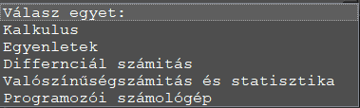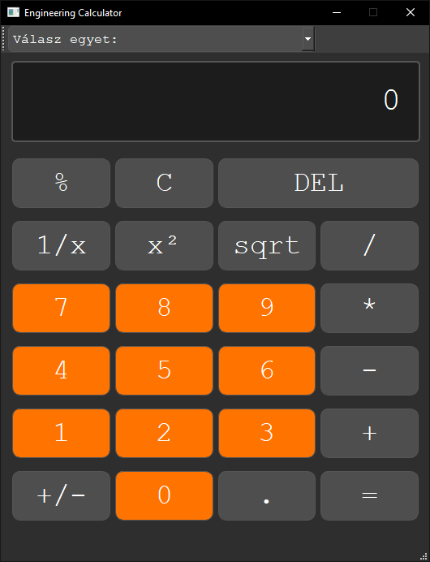

# Kalkulus oldal

Az alkalmazás elindításakor a kalkulus oldalon a következő elemeket találja:

1. **Legördülő menü (Válaszd ki a végrehajtandó műveletet:)**
   * A bal felső sarokban található legördülő menü lehetővé teszi a kívánt funkció kiválasztását.
     + Növekvő
     + Szigorúan növekvő
     + Csökkenő
     + Szigorúan csökkenő
     + Monoton
     + Divergens
     + Határérték
     + Konvergens
     + Deriválás
     + Integrálás
2. **Intervallum mezők**
   * A legördülő menü mellett jobbra található két beviteli mező, ahol megadhatja az x tengelyen vizsgált tartomány alsó és felső határát. Ezek alapértelmezett értékei -10 és 10. A határoknál pi érték is megadható kétféle módon.
     + pld 10 pi vagy 10pi
     + pld 10 pi -10pi
3. **Enter gomb**
   * Az intervallum és funkció kiválasztás mezők mellett található "Enter" gomb megnyomásával hajthatja végre a kiválasztott funkciót és jelenítheti meg az eredményt a grafikonon. Az enter gomb csak akkor válik elérhetővé, ha új függvényt adunk meg. Egyébként nem nyomható.
4. **Eredmény mező**
   * Az eredmény az eredmény mezőn jelenik meg, amely az ablak középső részén található.
5. **Vissza gomb**
   * A "Vissza" gomb segítségével visszatérhet az előző képernyőre vagy törölheti az aktuális műveletet.

**A Kalkulus oldal használata.**

1. **Művelet kiválasztása:**
   * Írja be az elvégzendő matematikai műveletet a "Válaszd ki a végrehajtandó műveletet" melletti mezőbe. Például: x^2 vagy sin(x).
2. **Intervallum megadása:**
   * Adja meg az x tengelyen vizsgált tartomány alsó és felső határát az intervallum mezőkben. Például, ha -10 és 10 közötti tartományban szeretné vizsgálni a műveletet, írja be a -10 és 10 értékeket.
3. **Funkció kiválasztása:**
   * Válassza ki, hogy a funkciót a legördülő menü segítségével, hogy mi alapján szeretné azeredményt.
4. **Művelet végrehajtása:**
   * Nyomja meg az "Enter" gombot a művelet végrehajtásához. Az eredmény a grafikonon jelenik meg a megadott tartományban.
5. **Eredmények megtekintése:**
   * Az "Eredmény" mezőben megtekintheti a megadott művelet eredményét a megadott funkció alapján.
6. **Grafikon:**
   * A grafikonon található függvény mozgatható és nagyítható és csökkenthető is.
7. **Új művelet végrehajtás:**
   * Ha új műveletet szeretne akkor adjon meg egy újat és nyomjon az "Enter” gombra.
8. **Vissza:**
   * Ha szeretne visszalépni az főoldalra, nyomja meg a "Vissza" gombot.

Kép a Kalkulus oldalról:

# Egyenlet oldal

Az alkalmazás elindításakor az egyenlet oldalon a következő elemeket találja:

1. **Legördülő menü**
   * A bal felső sarokban található legördülő menü segítségével kiválaszthatja a megoldandó funkció típusát. Az opciók a következők:
     + Egyenlet
     + Egyenletrendszerek
     + Fourier sor
2. **Bemeneti mező**
   * A legördülő menü mellett jobbra található bemeneti mezőbe írhatja be az egyenletet vagy egyenleteket.
3. **Enter gomb**
   * A bemeneti mező mellett található Enter gomb megnyomásával kezdeményezheti az egyenlet megoldását.
4. **Eredmény kijelző**
   * Az oldal jobb oldalán található "Eredmény" felirat helyén jelenik meg az egyenlet megoldásának eredménye.
5. **Grafikon terület**
   * Az alsó részen található grafikon terület. Mely az eredményeket jelenítem meg grafikusan.
6. **Vissza gomb**
   * A jobb alsó sarokban található Vissza gombbal visszatérhet a főoldalra.

**Az egyenlet oldal használata**

1. **Egyenlet típusának kiválasztása:**
   * Használja a legördülő menüt a kívánt egyenlet típusának kiválasztásához.
2. **Egyenlet bemenet:**
   * Írja be az egyenletet vagy egyenleteket a bemeneti mezőbe.
3. **Számítás indítása:**
   * Nyomja meg az Enter gombot a számítás indításához.
4. **Eredmény megtekintése:**
   * A megoldás eredménye az "Eredmény" kijelzőn jelenik meg.
5. **Grafikon:**
   * A grafikon területen megjelenített ábra segít a megoldás vizuális értelmezésében.
6. **Visszalépés:**
   * Használja a Vissza gombot a főoldalra vagy az előző menübe való visszatéréshez.

**Az egyenlet oldal használata típusonként:**

1. Egyenlet: Képes egyenletek és egyenlőtlenségek megoldására is. Csak szimbolikus egyenletek megoldására képes, esetleg megadhatóak neki numerikusak is de azokat csak grafikusan tudja megoldani. Megadni az egyenletet egy sorban kell. Pld: x=x**2. Kiírja a megoldásokat és ábrázolja grafikusan is.
2. Egyenletrendszerek: Képes egyenletrendszerek megoldására. Csak szimbolikus egyenletek megoldására képes Megadni az egyenletrendszereke egyenként külön sorba kell.
   1. Pld: x=10*y és y=10.
3. Fourier sor: Képes egy függvény Fourier sorát számolni. Megadni a függvényt egy sorban kell. Pld: x**2 Kiírja a megoldását.

Kép a Kalkulus oldalról:

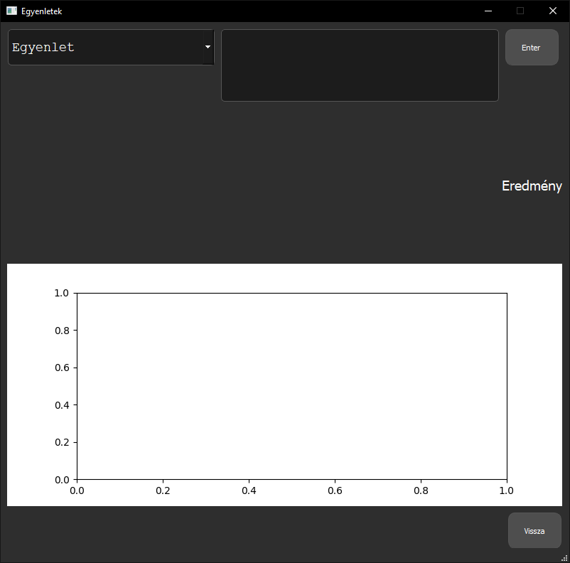

# Differenciál számitó oldal

Az alkalmazás elindításakor a differenciál számitó oldalon a következő elemeket találja:

1. **Bemeneti mező**
   * Az oldal tetején található bemeneti mezőbe írhatja be a differenciálegyenletet, amelyet meg szeretne oldani. Amennyiben elsőrendűt ad meg azaz, pld y’(x)=x. Akkor nem csak a számol egyenlet, hanem egy íránymező is megjelenik.
2. **Kezdeti érték probléma mező**
   * A bemeneti mező jobb oldalán bemeneti mezőbe segítségével megadhatja a kezdeti értékeket a differenciálegyenlethez.
3. **Enter gomb**
   * A kezdeti érték mező gomb alatt található Enter gomb megnyomásával kezdeményezheti az egyenlet megoldását.
4. **Eredmény kijelző**
   * Az oldal közepén található "Eredmény" felirat helyett jelenik meg az egyenlet megoldásának eredménye, formázva, illetve alatta formázatlanul.
5. **Grafikon terület**
   * Az alsó részen található grafikon terület a megoldás vizuális ábrázolására szolgál. Az ábra segít a felhasználónak a megoldások grafikus értelmezésében.
6. **Vissza gomb**
   * A jobb alsó sarokban található Vissza gombbal visszatérhet a főoldalra.

**A Differenciál egyenletek oldal használata**

1. **Differenciál egyenlet bemenet:**
   * Írja be a megoldani kívánt differenciálegyenletet a bemeneti mezőbe.
2. **Kezdeti értékek megadása:**
   * Kattintson a kezdeti érték probléma mezőbe, ha szeretne megadni kezdeti érték problémát.
3. **Számítás indítása:**
   * Nyomja meg az Enter gombot a számítás indításához.
4. **Eredmény megtekintése:**
   * A megoldás eredménye az "Eredmény" kijelzőn jelenik meg, illetve a grafikonon.
5. **Grafikon elemzése:**
   * A grafikon területen megjelenített ábra segít a megoldás vizuális értelmezésében.
6. **Visszalépés:**
   * Használja a Vissza gombot a főoldalra.

Kép a differenciál számitó oldalról:

példák:

# Valószínűségszámítás és statisztika oldal

Az alkalmazás elindításakor a Valószínűségszámítás és statisztika oldaloldalon a következő elemeket találja:

1. **Legördülő menük**
   * **Első legördülő menü:** A kívánt statisztikai vagy valószínűségi számítás kiválasztására szolgál. Az opciók a következők:
     + Valószínűség
     + Várható érték
     + Entrópia
     + Variancia
     + Sűrűség függvény
     + T próba (Egymintás t próba, Kétmintás párosított t próba, Kétmintás t próba)
     + U próba (Egymintás u próba)
   * **Második legördülő menü:** Az eloszlás típusának kiválasztására szolgál. Az opciók a következők:
     + Normál
     + Geometriai
     + Poisson
     + Logaritmikus
     + Erlang
     + Pareto
2. **Bemeneti mezők**

**Normál eloszlás:**

**mu:** A normál eloszlás átlagának (μ) megadására szolgáló mező.

**sigma:** A normál eloszlás szórásának négyzetének a (σ2) megadására szolgáló mező.

**feltétel:** A valószínűségi vagy statisztikai számítások feltételének megadására szolgáló mező.

**Geometriai eloszlás:**

**p**: A geometriaieloszlás p értékének megadására szolgáló mező. Értéke 0 és 1 között lehet, viszont a 0 és 1-et nem veheti fel.

**Poisson eloszlás**:

**lambda**: A poissoneloszlás lambda értékének megadására szolgáló mező. A lambda értéknek nagyobbnak kell lenni-e 0-tól.

**Logaritmikus eloszlás**:

**p**: A logaritmikuseloszlás p értékének megadására szolgáló mező. Értéke 0 és 1 között lehet, viszont a 0 és 1-et nem veheti fel.

**Erlang:**

**k:** Az erlang eloszlás k értékének megadására szolgáló mező.

**l:** Az erlang eloszlás l értékének megadására szolgáló mező.

A k és az l is pozítív valós szám kell legyen.

**Pareto:**

**xm:** A pareto eloszlás xm értékének megadására szolgáló mező.

*α***:** A pareto eloszlás *α* értékének megadására szolgáló mező.

A Pareto-eloszlást a *x*m skálaparaméter, és a *α* paraméter jellemzi, mely farok indexként is ismert.

1. **Enter gomb**
   * A bemeneti mezők mellett található Enter gomb megnyomásával kezdeményezheti a számítás elvégzését.
2. **Eredmény kijelző**
   * Az oldal közepén található "Eredmény" helyén jelenik meg a számítás eredménye.
3. **Vissza gomb**
   * A jobb alsó sarokban található Vissza gombbal visszatérhet a főoldalra.

**A valószínűségszámítás és statisztika oldal használata**

1. **Statisztikai/valószínűségi számítás kiválasztása:**
   * Használja az első legördülő menüt a kívánt számítás kiválasztásához.
2. **Eloszlás kiválasztása:**
   * Használja a második legördülő menüt az eloszlás típusának kiválasztásához.
3. **Paraméterek megadása:**
   * Adja meg a szükséges paramétereket és a feltételeket a megfelelő bemeneti mezőkbe. Minden mező kitöltése kötelező, egyes helyeken különböző paraméterek érvényesek. Erről majd tájékoztat a program enter lenyomása esetén.
4. **Számítás indítása:**
   * Nyomja meg az Enter gombot a számítás indításához.
5. **Eredmény megtekintése:**
   * A megoldás eredménye az "Eredmény" kijelzőn jelenik meg.
6. **Visszalépés:**
   * Használja a Vissza gombot a.

**Speciális esetek: t és u próbák**

* **T és U Próbák:** Ha t próbát vagy u próbát választ a statisztikai számítások közül, akkor az egyéni beállítási lehetőségek jelennek meg, mint például az egymintás t próba, kétmintás párosított t próba, kétmintás t próba és egymintás u próba.

Kép a valószínűségszámítás és statisztika oldalról:

Ha a T vagy az U próbát választjuk akkor a másik legördülő menün más választási lehetőségek jelennek meg:

